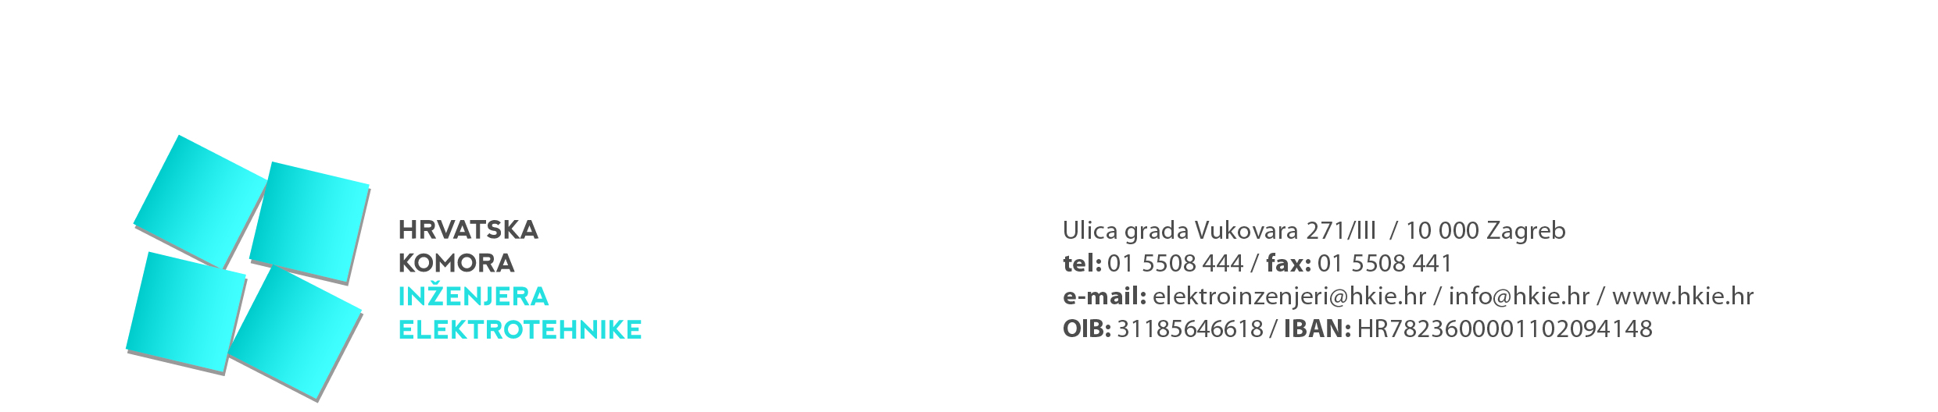

Izvješće s održane 25. sjednice Upravnog odbora
Hrvatske komore inženjera elektrotehnike

Dvadeset i peta sjednica UO HKIE održana je dana 21. listopada 2020. u Zagrebu.

Na sjednici je razmatrano 7. točaka dnevnog reda:

- Aktivnosti u Komori
- Usvajanje zapisnika s 24. sjednice UO HKIE
- Zaključci, odluke, preporuke
- Izvješće Povjerenstva za financije
  - izvršenje godišnjeg plana prihoda i rashoda za Komoru za razdoblje siječanj-rujan 2020. godinu
  - prijedlog ponuda vezanih za rasvjetu prostorija Komore
- Stručno usavršavanje - realizacija plana za 2020. i pripreme za 2021.godinu
- 13. Dani inženjera elektrotehnike - donošenje odluka
- Razno

Predsjednik Komore izvijestio je o aktivnostima koje su se događale od 28.08.2020. do 21.10.2020. godine kaoo što su: rasprave stegovnog suda i donošenje odluke, sastanak sa ravnateljem HZNa, sastanak Povjerenstva za financije, sastanak VPO Varaždin, sastanak sa tvrtkom Saguaro d.o.o. – te prezentacija Vimeo platforme, dodjela nagrada najboljem studentu FERITa, 1. sjednica Stručnog savjeta za obnovu, te sastanak u MPGI vezano za prijedlog Pravilnika o sadržaju i tehničkim elementima projektne dokumentacije obnove, projekta za uklanjanje zgrade i projekta za građenje zamjenske obiteljske kuće.

UO HKIE donio je odluku o slanju opomena svim članovima Komore po osnovi duga članarine, rok slanja je prosinac 2020.
Članovima Komore čiji je dug veći od jednogodišnje članarine šalje se druga opomena pred ovrhu, a za dva člana koja su pod ovrhom će se pokrenuti stegovna prijava.
Predsjednik Povjerenstva za financije izvijestio je o izvršenju godišnjega plana prihoda i rashoda za Komoru za razdoblje siječanj-rujan 2020., te o povećanom rashodu pod stavkom grafičke i tiskarske usluge radi izrade pečata za inženjere gradilišta i izrade korporativnih kartica.
UO HKIE je prihvatio ponudu od obrta RinoGec za demontažu i otpajanje starih rasvjetnih armatura, te dobavu, montažu i spajanje nove rasvjetne armature.

Povjerenstvo za stručno usavršavanje treba napraviti plan stručnoga usavršavanja za 2021., a koji treba biti usvojen od strane UO HKIE do kraja 2020 godine.
UO HKIE donio je odluku da Organizacijski odbor 13. DIE ostaje u istome sastavu.
Autore stručnih radova za potrebe 13. DIE će se izvijestiti da dostave prezentacije istih.
Povjerenstvo za stručno usavršavanje u dogovoru s autorima će odrediti na koji način i kada će se prezentirati pojedini radovi.
Zbog pandemije izazvane COVIDom-19 radovi će se prezentirati putem Vimeo platforme u svrhu stručnoga usavršavanja.

